Mai 2022

Badplanung: Zusammenarbeit von SANINET und ARGE Neue Medien

Der niederländische Anbieter von Badplanungssoftware SANINET aus s’-Hertogenbosch bietet Planungsprogramme und Plugins an, mit denen Anwender komfortabel und schnell von der Idee zum fertigen Design ihres neuen Badezimmers gelangen. SANINET hat nun einen Kooperationsvertrag mit der ARGE Neue Medien geschlossen.
Die ARGE engagiert sich seit mehr als 30 Jahren für die technologische Weiterentwicklung und konsequente Vermarktung der Badplanung im Sinne der Fachhandwerker und Planer und betreibt mit argebp.com seit kurzem eine neue Kompetenzplattform für die professionelle Planung der Fachschiene.
Zu den Vorteilen der Zusammenarbeit mit der ARGE nahm nun Moniek Boelhouwer-de Visser, Geschäftsführerin von SANINET, Stellung.
Saninet ist laut eigenen Angaben seit über 20 Jahren in mehr als 30 Ländern aktiv. Wie ist es nun zur Kooperation mit der ARGE gekommen und wo liegen die Vorteile der Zusammenarbeit?
Moniek Boelhouwer: Jedes Planungsergebnis ist nur so gut wie die zugrunde liegenden Daten. Die ARGE vereint derzeit geprüfte Badplandaten von mehr als 45 wichtigen Marken. Man plant ein Bad nicht jeden Tag, und die Qualitätsansprüche der Kunden an hochwertige Produkte wachsen.
Daher sind für uns gute Daten von großer Bedeutung, ebenso wichtig ist ein standardisiertes Datenmodell. Deshalb haben wir uns aktiv an die ARGE gewendet.

Welche Bedeutung hat der deutsche Markt für Saninet?
Moniek Boelhouwer: Der deutsche Markt ist sehr wichtig für Saninet. Gerade in Deutschland ist die ARGE der erste Ansprechpartner in Sachen Badplanung, vor allem für die Planenden. Wir versprechen uns daher neben einem Know-how Zuwachs für uns vor allem mehr und bessere Daten für unsere Kunden. Außerdem möchten wir neue Kunden durch die ARGE-Partnerschaft gewinnen.
Abschließend: Warum sollte ein Planer mit Saninet arbeiten, was macht Ihre Software besonders?
Moniek Boelhouwer: Weil der Entwurf des Wunschbadezimmers in 10 Minuten passieren möglich wird, mit 3D-Tour durch diesen Entwurf, mit technischen Zeichnungen und Stücklisten, und das Ganze auf Basis von etwa 40.000 3D-Modellen.

Bild / Bildunterschrift

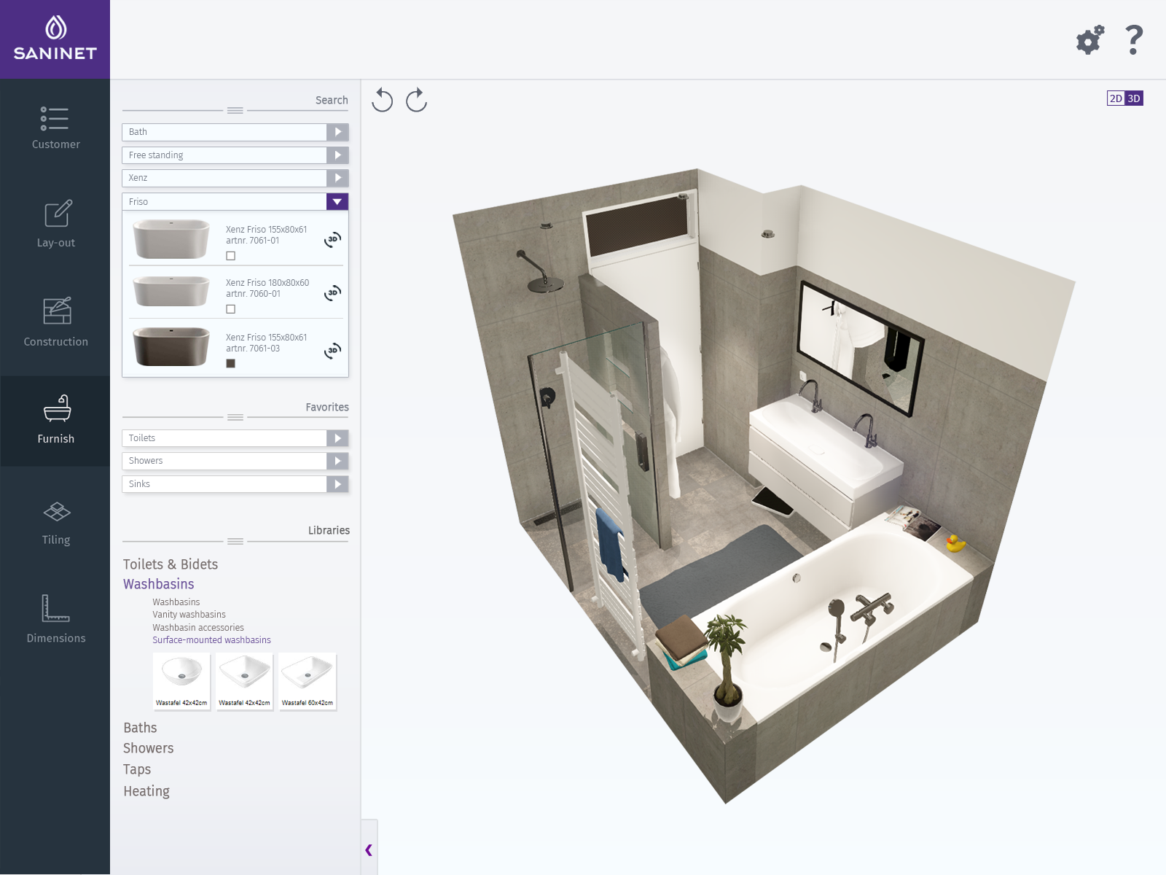
Mit der SANINET Software ganz schnell zu überzeugenden Planungen. Quelle: SANINET
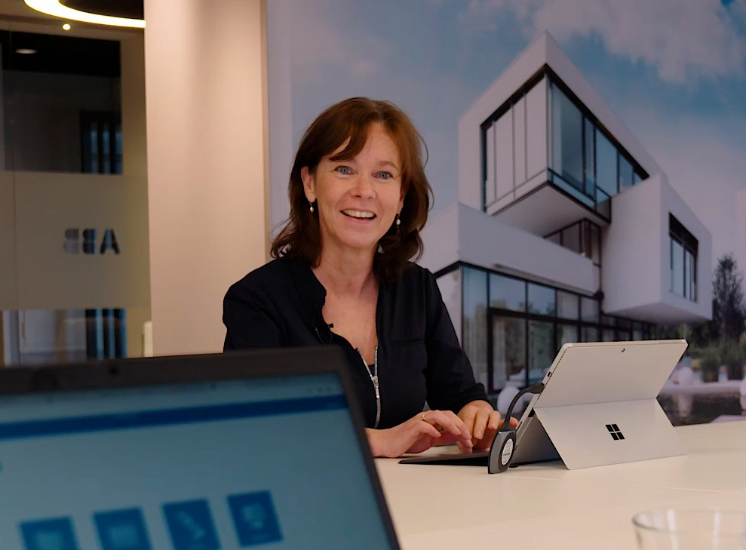
Freut sich über die Zusammenarbeit mit der ARGE: Moniek Boelhouwer-de Visser, Geschäftsführerin von SANINET. Bildquelle: SANINET

